Miércoles
21
de junio

Preescolar
Educación Física

Juguemos con reglas

Aprendizaje esperado: reconoce formas de participación e interacción en juegos y actividades físicas a partir de normas básicas de convivencia.

Énfasis: conoce las normas básicas de convivencia en la casa a partir de su interacción en juegos.

¿Qué vamos a aprender?

Conocerás las normas básicas de convivencia en la casa a partir de su interacción en juegos.

Recuerda que para realizar estas actividades deberás usar ropa cómoda y despejar el lugar donde las vas a realizar de objetos que pudieran caer y lastimarte, no olvides estar acompañado siempre de un adulto, él o ella podrán ayudarte a desarrollar las actividades y a escribir las ideas que te surjan.

El material que utilizarás en esta sesión es:

Un Avión de papel.
Un peluche.

¿Qué hacemos?

Actividad 1
En esta sesión conoce normas básicas de convivencia al participar en diferentes juegos y comienza con una canción que quizá conozcas. Se llama “Martinillo” y va así:

“Martinillo“.

Martinillo, Martinillo
¿Dónde estás?
¿Dónde estás?
Toca la campana
Toca la campana
Din, don, dan
Din, don, dan

Martinillo, Martinillo
¿Dónde estás?
¿Dónde estás?
Toca la campana
Toca la campana
Din, don, dan
Din, don, dan

Martinillo, Martinillo
¿Dónde estás?
¿Dónde estás?
Toca la campana
Toca la campana
Din, don, dan
Din, don, dan

Actividad 2

Para comenzar, necesitas tu peluche y le pides ayuda a un adulto para que lo esconda en la habitación donde estás trabajando.

La actividad se llama frio-caliente, la cual se trata de encontrar el peluche, usando la palabra frío cuando te encuentres lejos de encontrar el objeto y caliente cuando estés cerca de encontrar el objeto.

Y para no ver dónde se esconde el peluche, para que eso no suceda, cubre tus ojos mientras tu acompañante esconde el peluche.

El tiempo para esconder el peluche es de 10 segundos, por lo que debes contar.
¿Lista y listo para encontrarlo?

Recuerda que cuando se diga frío es que estas lejos de encontrar el peluche y cuando digas caliente es que estas muy cerca, para buscarlo, te tienes que desplazar ¡Elevando los talones!

Pídele a quien te acompañe que vuelva a esconder el peluche y para ir a buscarlo, tendrás que desplazarte en cuadrúpeda.

Actividad 3

En esta actividad se trata de un juego muy divertido en el cual tú eres el peluche y te tienes que esconder, mientras quien te acompaña te busca.

Este juego se llama “escondidillas” y cuando te ocultas te quedas quieta o quieto y guarda silencio.
Para iniciar el juego cubre los ojos y cuenta hasta el número 5

Cuando inicie el conteo quien te acompaña se va a esconder, y el adulto que te acompaña se esconderá y después cambian.

Actividad 4

¿Sabes hacer un avión de papel?

Pídele a quien te ayude para que hagan cada uno su avión.

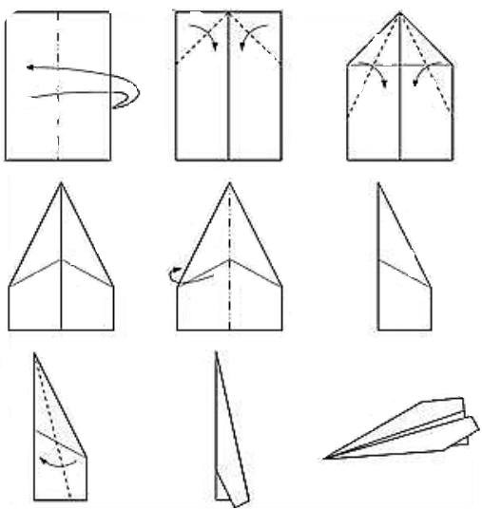
Fuente: https://www.pinterest.com.mx/pin/394979829799460709/

Ya que tienes tu avión juega con él. Realicen una carrera de aviones, el avión que llegue más lejos, gana y la norma será no pasar de una línea imaginaria.

En esta sesión realizaste distintas actividades en las que aplicaste normas de convivencia, respetando las formas de participación, en los juegos de escondidas, el frio-caliente y carrera de aviones.

¿Recuerdas por qué son importantes las normas de convivencia? Las normas nos ayudan a convivir mejor y evitar accidentes.

Y una de las normas de la sesión es lavarte las manos antes de hidratarte.

¡Buen trabajo!

Gracias por tu esfuerzo.

* Este material es elaborado por la Secretaría de Educación Pública y actualizado por la Subsecretaría de Educación Básica, a través de la Estrategia Aprende en Casa.

Para saber más:
Lecturas

https://libros.conaliteg.gob.mx/20/K1MAA.htm

https://libros.conaliteg.gob.mx/20/K2MAA.htm

https://libros.conaliteg.gob.mx/20/K3MAA.htm

